Анализ проведения предметной декады
естественных наук

2013/2014 учебный год

Одним из путей повышения интереса школьников к изучению предметов естественнонаучного цикла является хорошо организованная внеклассная работа. И здесь важное место занимают школьные предметные декады. Проведение предметной декады в нашей школе стало традицией и является настоящим праздником Науки.
Тема очередной предметной декады «Игровые технологии в обучении естественным наукам».
Мероприятия были проведены в установленные сроки с 21.04.2014 г. По 31.04.2014 г., согласно утвержденному плану. В ходе предметной декады были проведены мероприятия в каждой параллели классов с 5 по 10 классы, на которых учителя представили свою работу. При подготовке мероприятий и творческих заданий учитывались возрастные особенности детей. Каждое мероприятие было нацелено на реализацию поставленных целей и задач.
Цель: развитие познавательного интереса к химии, биологии, физики и формирование мотивации обучающихся через использование игровых технологий во внеурочной деятельности.
Задачи предметной недели:
- создание условий для саморазвития учеников, развитие творческих задатков детей; воспитание культуры общения, создание образовательного пространства для самоопределения личности ребёнка.
- активизировать деятельность педагогов ШМО, развить интеллектуальные и творческие способности учащихся, выявить наиболее одаренных детей, имеющих склонности к познавательной деятельности;
- мотиивировать педагогов на организацию интеллектуально-творческой, научно-исследовательской и практической деятельности учащихся;
- обмен педагогическим опытом, повышение профессионального мастерства учителей ШМО;
- вовлечь учащихся в самостоятельную творческую деятельность, повысить их интерес к изучаемым учебным дисциплинам;
- выявить учащихся, которые стремятся к углубленному изучению определенной учебной дисциплины или образовательной области;
- совершенствовать профессиональное мастерство педагогов через подготовку, организацию и проведение внеклассных мероприятий.

Принцип проведения недели: каждый учащийся является активным участником всех событий Недели. Он может попробовать себя в разных ролях и видах деятельности.

Прогнозируемый результат: приобретение каждым учеником веры в свои силы, уверенности в своих способностях и возможностях; развитие коммуникативных качеств личности, взаимоуважения, доверия, уступчивости, инициативности, терпимости;
развитие осознанных мотивов учения, побуждающих к активной познавательной деятельности.

Формы взаимодействия в процессе проведения Недели были разнообразны:
- викторины
- конкурсы
- игры
- путешествия
- презентации.

Началась предметная декада с интеллектуальной интерактивной игры для учащихся 8-х классов «Знатоки естественных наук». В основу этого мероприятия были положены информационные и игровые технологии с использованием коллективных методов обучения. Игру подготовили Коряковцева Т.А., Маслак М.Н., Шерстнева Т.П.,
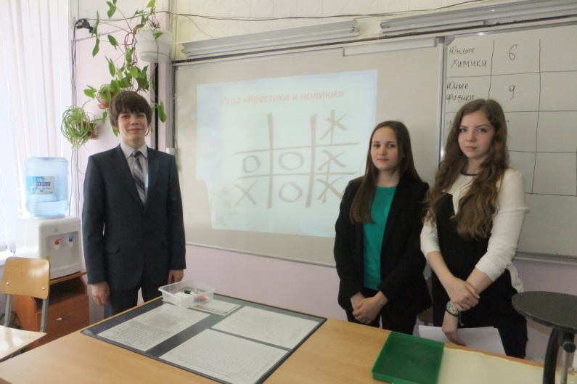
а провели игру учащиеся 9 а класса победители районной и призеры межрайонной игры «Юный химик» 2013 года.

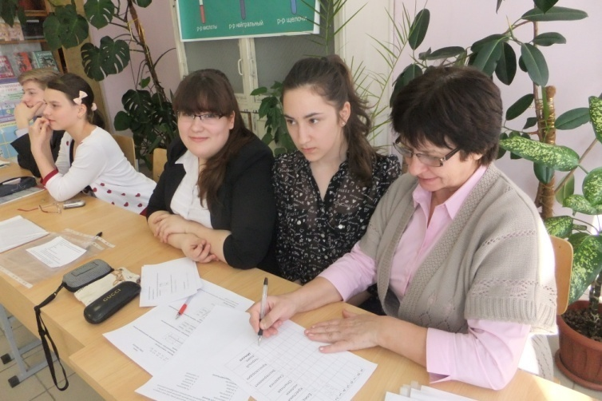

В состав жюри вошли не только учителя ШМО, но и учащиеся 8 а класса, призеры районной интеллектуальной игры «Юный химик» 2014 года.

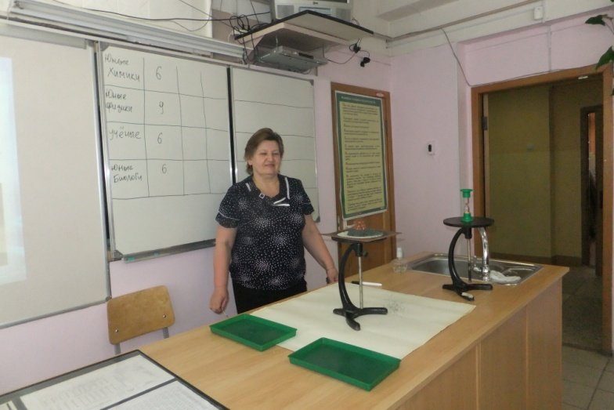
Станция «Экспериментальная сопровождалась эффектным опытом «Вулкан»

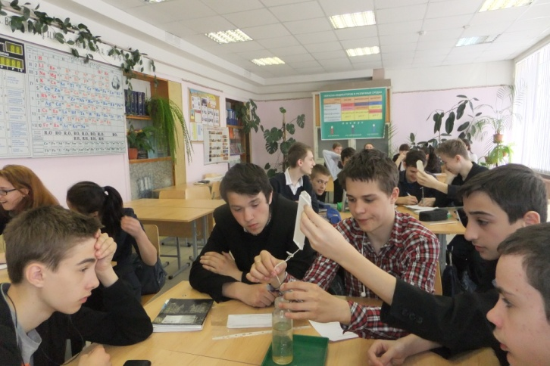
В интегрированном мероприятии приняли участие учащиеся 8-х классов. Игра прошла в форме путешествия по станциям: «Блиц», «Черный ящик», «Сказочка» и др. Во всех заданиях учение сочеталось с развлечением. Весёлые вопросы вызывали у ребят живой интерес и каждый смог оценить свои знания на практике, показать эрудицию и смекалку. На станции «Практическая» учащиеся выполняли лабораторных эксперимент, выходящий за
рамки школьного курса физики. В паузах ребята познакомились с информацией по физике, химии из книги рекордов Гиннеса.
Для учащихся 9-10 классов под руководством учителя биологии Суховой Г.А. . была проведена интеллектуальная викторина «Биоквест». Она также проходила в форме соревнования команд. Ребята должны были показать свои знания в области биологии и доказать, что их команда сильнейшая.
С этой же целью учителем физики Шерстневой Т.П. были организованы игры:
- слабое звено «В мире физики» для учащихся 9-х классов;
- своя игра «космический полет»для учащихся 7-х классов.
В форме игр-путешествий были проведены мероприятия по химии:
- «Путешествие по полуострову органика» для учащихся 9-х классов;
- путешествие «В мире органических веществ» для учащихся 10 а класса.
Команды учащихся сразились в интеллектуальном марафоне. Много нового и интересного они узнали по химии. Цели этих мероприятий были достигнуты. Ребята вспомнили, активизировали и закрепили имеющиеся у них знания, а также показали, что умеют наблюдать за природой, сравнивать, анализировать и делать выводы.
С большим интересом и активностью ребят прошла игра-викторина для 5-х классов «Зеленая аптека», проведённая учителем природоведения Маслак М.Н. Учащиеся узнали много нового и интересного, расширили свой кругозор. Цели игры (развитие мышления, скорости реакции, познавательной активности, интеллекта и взаимовыручки) были также достигнуты.
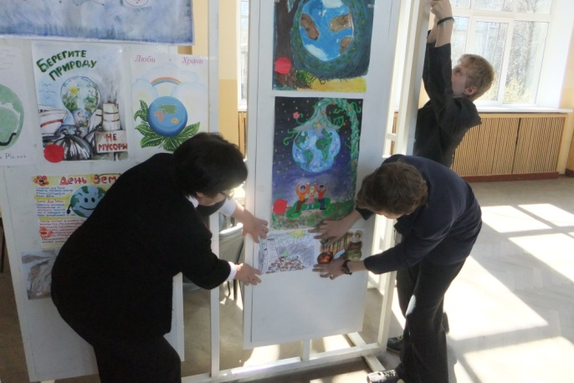
К Дню Земли была организована выставка экологического плаката «Земля – наш дом». В подготовке выставки участвовали Шерстнева Т.П., Маслак М.Н. К сожалению в организации выставки не приняли участие другие учителя ШМО, работ, представленных на ней оказалось немного. В дальнейшем следует над этим еще поработать.

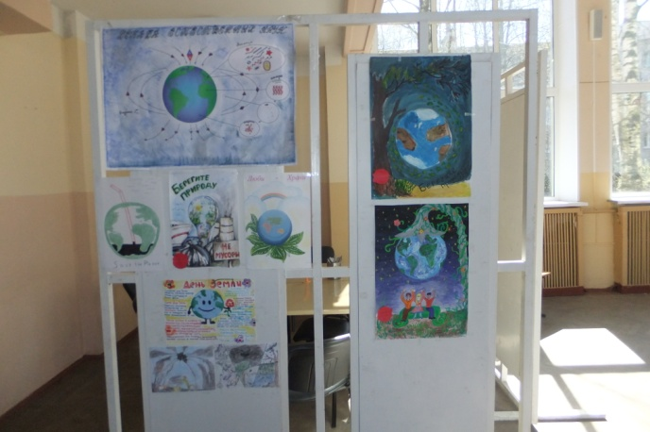

28 апреля состоялась III научно – практическая конференция для 5-10 классов. Она стала итогом кропотливой научной работы учеников и их научных руководителей- учителей. Только в таком тандеме могли получиться такие разнообразные по своей тематике и методам исследования научные работы.
Так, Шубаева И.К. в течение года работала в рамках проекта «Спорные вопросы в современной физике». Лучшие исследования учащихся были представлены на школьной конференции: «Роботы», «Практическая акустика».
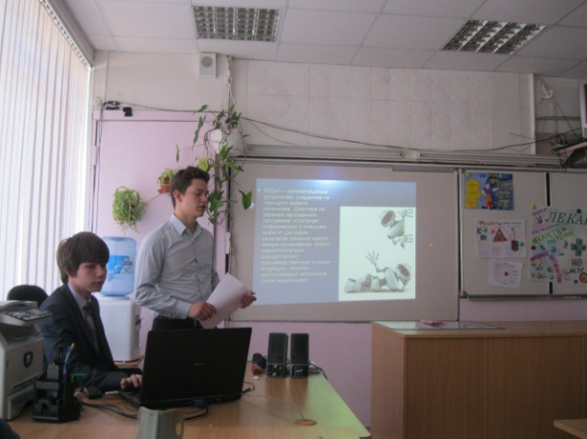
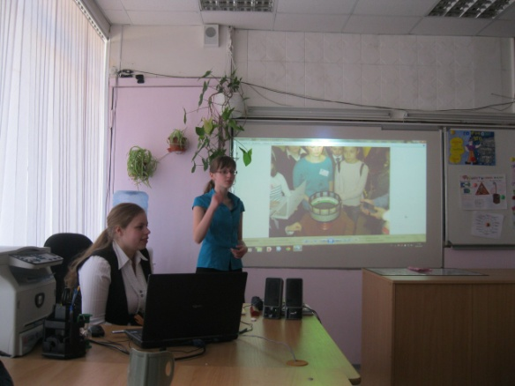

Изучение биологически важных веществ по химии проходило также в рамках проекта. Лучшие проекты учащихся «Лекарства», «Гормоны» были представлены на школьной конференции.
Элементы исследований используются при изучении природоведения в 5-х классах. На конференции со своими исследованиями «Растворы и кристаллы», «Алмаз» нас познакомили учащиеся.
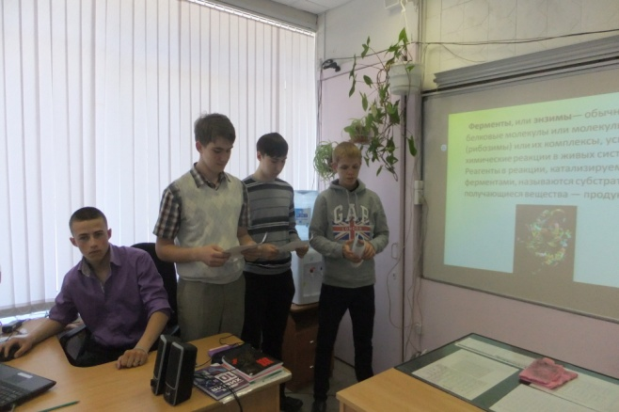
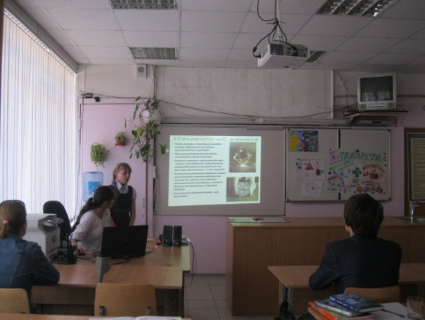

На конференции были представлены исследовательские работы учащихся, выполненных на основе технологии интегратор под руководством учителя физики Шерстневой Т.П., «Значение водных сооружений в древности и сейчас». «Первые электростанции Царского Села».
Впервые в работе конференции приняла участие учитель музыки Дегтярева Е.В. Под руководством учителя, группа учащихся 10 а класса представила исследовательскую работу «Наука и искусство», в которой была проиллюстрирована роль естественных наук в области музыки и изобразительного искусства.
Таким образом, школьная конференция является итоговым мероприятием, иллюстрирующим уровень проектно-исследовательской деятельности в области естественных наук.
Выводы:
Подводя итоги предметной недели необходимо отметить следующие положительные факторы:
- вовлечение большого числа учащихся в общую, совместную работу по подготовке и проведению мероприятий, что способствует воспитанию у них чувства коллективизма, умение быть ответственным за принятое решение, инициативы, развитию творческой активной личности;
- содержание, методы и формы проведения мероприятий обеспечивали связь с имеющимися знаниями и умениями, овладение основными специальными умениями, методами решения типовых задач, совершенствование познавательных умений, выбор идей, логики и методов решения задач, создание условий для творческой деятельности, для уровней дифференциации, для овладения методами самоконтроля;
- выявление детей, имеющих ярко выраженное нестандартное мышление.
Предложения:
- Все мероприятия проводились как открытые, план проведения был представлен, однако гостей на наших мероприятиях практически не было.
- Необходимо разработать положение о проведении предметных недель в ОУ и положение о школьной конференции исследовательских работ учащихся.
- Необходимо продумать систему поощрения и награждения учащихся – активных участников мероприятий в рамках предметной декады.
- Выразить благодарность учителям ШМО естественных наук за организацию и проведение мероприятий в рамках предметной декады.

Председатель ШМО Маслак М.Н.

